Этапы разработки проекта в промышленном дизайне.
Введение в специальность.
Разработка и продвижение инновационных продуктов невозможно без участия промышленного дизайна. Ситуация в России осложняется тем, что в нашей стране на протяжении более двадцати лет промышленность не вкладывала значительных инвестиций в развитие этого направления. Сейчас российский «промышленный дизайн» движется в логике «догоняющего». Важно изменить эту тенденцию.
Индустриальный или промышленный дизайн охватывает широчайший круг объектов: от дизайна станков, транспортных средств до дизайна предметов массового потребления, поэтому необходимо готовить подрастающее поколение к реализации своих творческих способностей в этой сфере профессиональной деятельности.
Данная статья поможет разобраться, в чём состоит функция профессии промышленного дизайнера. Это необходимо для правильного формирования профессиональной ориентации детей. В статье раскрывается процесс создания объекта в промышленном дизайне, содержится план работы над учебным проектом, соотнесённый с планом работы над созданием объекта промышленного дизайна в реальных условиях производства.
Основная цель этой статьи - показать важность командной работы в процессе обучения основам профессии промышленного дизайнера.
Задачи данной статьи - описание новых форм, методов и средств, используемых в процессе обучения основам промышленного дизайна в условиях ныне создаваемых технопарков - кванториумов.
Допустим, что дети, обучающееся в объединении, намерены участвовать в научно- техническом конкурсе, олимпиаде или фестивале по созданию дизайнерского проекта. Будем считать, что тема разработки и условия участия, являются нашим техническим заданием.
После получения технического задания перед обучающимися возникает множество разнообразных задач.
Каких именно? Давайте разберёмся. Для более полного погружения в тему обратимся к вопросам, возникающим в реальном производстве.
Как создаётся дизайн продукта? Какие люди участвуют в его создании? Какая роль отводится в этом процессе дизайнеру?
Можно представить образ идеального продукта в виде планеты (рис.1). Ядром, которой является функция продукта. Это та польза, которая заключена в продукте, это та радость, упрощение жизни, к которой человек стремится.

Сама планета состоит из технических требований к дизайну, которые включают в себя то, что хочет будущий пользователь: чтобы продукт решал его проблему, был эргономичным, стильным, современным, легким для понимания и эксплуатации. Казалось бы: удовлетвори эти желания, и успех продукта обеспечен, но в создании сбалансированного продукта заинтересованы много людей разных профессий: инженер - конструктор, производитель, маркетолог. И у них разные ожидания и требования к продукту.
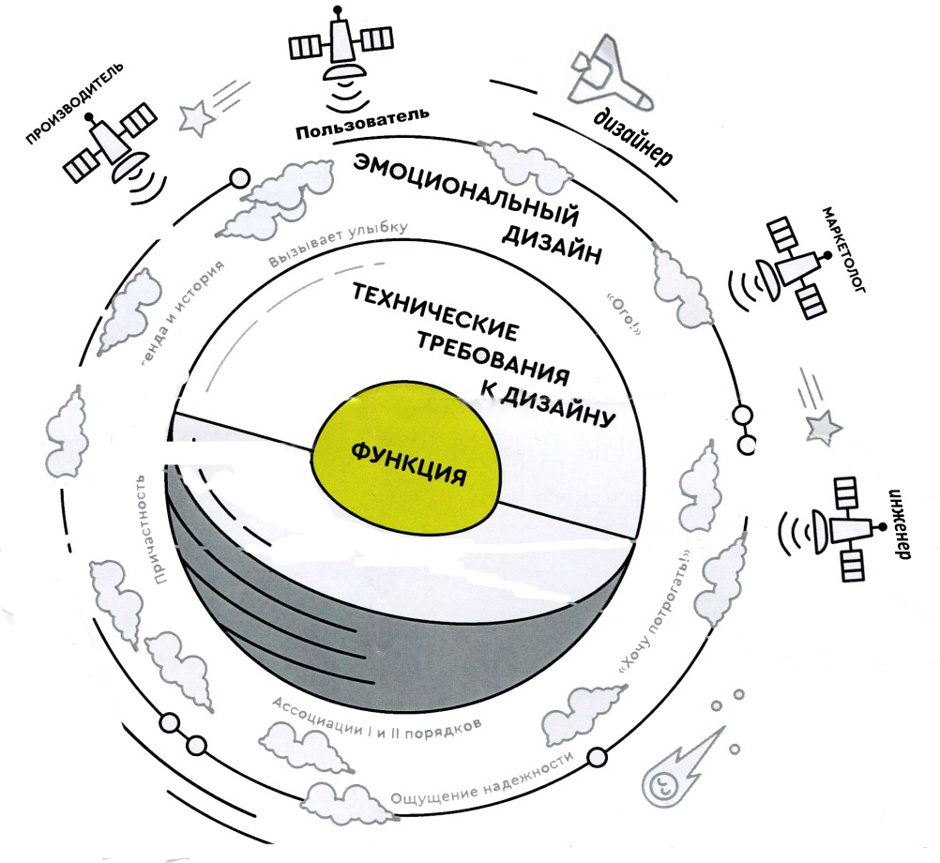
Рис.1
Они представлены на рисунке в виде космических станций, которые вращаются вокруг планеты идеального продукта.
Производитель желает оценить масштабы производства, оптимизацию, послепродажное обслуживание, технологичность, себестоимость и функциональность.
Маркетолог ожидает от продукта конкурентоспособности, наличие имиджа, уникального торгового предложения, привлекательной цены.
К этим желаниям прибавляются требования потребителя: экология, эргономика, безопасность эксплуатации, психологический и физически комфорт пользователя, понятность интерфейса и минимизация возможных ошибок при использовании. А также технологичность корпуса и его износостойкость, готовность к эксплуатации в сложных условиях.
Дизайнер на рисунке представлен в виде космической «ракеты-челнока», которая летает между «станциями-заказчиками». Задача промышленного дизайнера состоит в том, чтобы учесть все пожелания «станций» и создать такой дизайн продукта, который бы максимально удовлетворил пользователей, производителей и маркетологов. Поэтому очень важным навыком для промышленного дизайнера является умение работать в команде, способность анализировать и творчески преобразовывать техническое задание.
При объяснении процесса разработки идеального продукта, педагогу необходимо в доступной форме донести до обучающихся смысл многих слов, которые могут быть им не понятны в силу их возраста. Объяснение поможет им сориентироваться в реальной обстановке создания идеального продукта в промышленности и достоверно информирует о сути профессии промышленного дизайнера.
Работа над учебным проектом является тренировкой и отработкой навыков, необходимых для создания сбалансированного дизайна продукта в будущем.
Создание учебного дизайн – объекта сводится к нескольким этапам разработки.
1. Первым этапом работы является предпроектная аналитика.
Это этап погружения в тему, анализа ситуации. Команда обучающихся включается в обсуждение. Проводится опрос, глубинные интервью предполагаемых пользователей, зрителей и слушателей будущего объекта. Чётко проговаривается задача, поставленная в техническом задании. Обсуждается сценарий использования объекта в реальной жизни. Исследуются примеры ранее разработанных аналогичных устройств. Результатом этой работы является список истинных потребностей пользователей, набор словесных ассоциаций, визуальный ряд изображений уже существующих аналогов, перечисление характеристик влияющих на будущую конкурентоспособность объекта. По окончанию первого этапа техническое задание обновляется и дополняется.
2. Эскизный дизайн-проект.
На этом этапе закладываются основные решения о дизайне продукта, его функциональных свойствах, потребительских качествах.
С помощью эскизов от руки каждый член команды определяет форму и стилистику объекта в его понимании. Эскизы обсуждаются всей командой. Выбираются лучшие, их оригинальные черты объединяются в один доработанный эскиз.
Закладывается принципиальная технологическая конструкция, возможно с привлечением обучающихся из объединения робототехники и других технических объединений, так как в этом случае необходимо инженерное мышление.
В реальной жизни на этом этапе создания продукта осуществляется подключение помимо инженера, также маркетолога и вэб-программиста, Создается сайт с возможностью предзаказа с целью проверки рынка и предполагаемой аудитории потребления. Это подготовка к запуску стартапа.
3. Макетирование.
Этот этап включает в себя создание полномасштабного или масштабного предмакета с помощью пластилина, картона или пенополистирола. Прорабатывается эргономика объекта. Обсуждается влияние настоящих размеров объекта на тактильное и визуальное восприятие человека. Создается концепция будущего чистового макета, обсуждается материалы и технологии, способные наиболее полно передать функции и стилистику дизайна будущего проекта.
4. Трехмерное моделирование поверхностей. Это первый этап инженерного моделирования корпуса. Главная задача этого этапа – превратить 2D-эскиз в 3D- поверхности без потерь нюансов формообразования, заложенного на этапе эскизирования. На этом этапе необходимо подготовить фотореалистичную визуализацию продукта с помощью компьютерных программ 3D- моделирования (Blender, 3D-Kompas, Avtocad, 3D- MAX, SolidWorks). И напечатать первый макет на 3D- принтере. Результатом этого этапа является трехмерная модель объекта.
В реальном процессе форма продукта, смоделированная на этом этапе, в дальнейшем будет изменяться минимально. Среди промышленных дизайнеров закрепился стандарт высокого качества разработки поверхностей, пришедший из автомобильного дизайна. К этому необходимо стремиться.
Итак, после четырех этапов проектирования мы имеем: словарный ряд описания эмоционального дизайна объекта, предмакет, фотореалистичную визуализацию и 3D-модель, распечатанную на принтере в качестве прототипа. Как дополнение к проекту можно продолжить оформление: продумать и создать дизайн упаковки, дизайн сайта.
Для защиты проекта на конкурсе необходимо объединить полученные результаты в единый комплекс подачи информации, создать пояснительную записку, подготовить членов команды для выступления с защитой проекта. Теперь можно участвовать в конкурсе и выигрывать.
Обязательным условием грамотной и всесторонней подготовки проекта является обучение детей умению работать в команде, выявление и развитие разносторонних талантов, лидерских качеств, творческого мышления и создание благоприятных условий организации труда.
Для создания полной картины образа профессии, необходимо упомянуть, что в реальном промышленном производстве создания продукта, существуют еще четыре этапа:
5. Инженерно-технологическая проработка.
6. Создание прототипа.
7. Изготовление мелкой серии.
8. Разработка пресс-формы, литье партии, сборка.
Параллельно этим этапам проходит разработка интерфейса продукта: создание сайта, документации, упаковки, промоматериалов и визуализации для рекламы. В разработке этих этапов плотно задействованы исследования и разработки промышленных дизайнеров, отработавших первые этапы создания идеального продукта.
В заключении хотелось бы отметить: в развитии нашей промышленности ощущается острая нехватка современных дизайнерских решений. На сегодняшний момент подготовка будущих промышленных дизайнеров – одна из основных задач дополнительного образования.

Литература:
1. Карл Ульрих. Стивен Эппингер. Промышленный дизайн. Создание и производство продукта. – М.: Издательство «Вершина», 2007 - 230с.
2. Купер, Рейман, Кронин. Алан Купер об интерфейсе. Основы проектирования взаимодействия. – М.: Символ плюс, 2009 - 302с.
3. Владимир Рунге. История дизайна, науки и техники. Книга 1.- М. Архитектура-С, 2006 – 368с.
4. Мелодинский Д.Л. Архитектурная пропедевтика. История. Теория. Практика. - М. Книжный дом «ЛИБРОКОМ», 2011- 400с.

